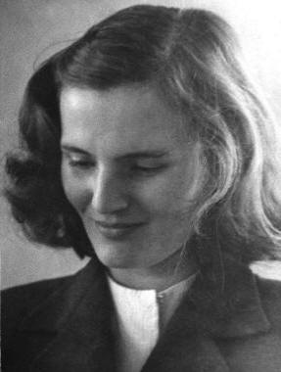
CAZA DEL TESORO
CARMEN LAFORET
Centenerario 1921-2021
Nombre deL participante:
Grupo:

INTRODUCCIÓN

Este cuestionario es el primer paso que debes dar para introducirte en el conocimiento de la trayectoria vital y profesional de Carmen Laforet. Consulta los enlaces y encontrarás la respuesta a las preguntas. Lee, investiga, selecciona, ordena.... y responde a las preguntas en un documento de texto.

CUESTIONARIO

1. Averigua la fecha exacta y el lugar de nacimiento de la escritora.

2. ¿Cuál era la profesión de su padre?

3. ¿Adónde se traslada la familia en 1923?

4. La etapa insular de la autora será evocada, años más tarde, en una de sus novelas. ¿Cuál es su título?

4. Cuando cuenta trece años, Laforet sufre una importante pérdida familiar. ¿De quién se trata?

5. Con dieciocho años, la futura escritora parte a Barcelona para emprender estudios de Filosofía, pero también siguiendo a un amor juvenil. ¿De quién se trata?

6. En la universidad conoce a una joven de origen polaco con la que entablará una amistad que durará hasta el final de su vida. ¿Cuál era su nombre?

7. Tras abandonar los estudios de Filosofía, en 1942 se traslada a Madrid para matricularse en la carrera de Derecho, que tampoco llegó a terminar. Sin embargo, será en Madrid donde escriba su primera y más conocida novela. ¿Cuál es su título?

8. ¿Qué premio recibió el debut literario de Laforet y qué editorial lo convocaba?

9. La primera novela de Carmen Laforet se basa en gran medida en las experiencias de la autora durante su estancia en Barcelona. De hecho, la protagonista, Andrea, es también una joven que llega a la Ciudad Condal para iniciar sus estudios universitarios y se aloja en casa de sus tíos. ¿Cuáles son los nombres de estos en la novela?

10. Entre los numerosos elogios que recibió la novela, destaca el de un poeta fundamental en la lírica española contemporánea, entonces exiliado como consecuencia de la guerra civil. ¿De quién se trata?

11. En 1946 se casa con un periodista y crítico literario. ¿Cuál es su nombre?

12. De los cinco hijos del matrimonio, tres serán también escritores. Escribe sus nombres.

13. En 1947 se estrena la adaptación al cine de Nada, dirigida por el célebre dramaturgo y realizador Edgar Neville. ¿Qué actriz encarnaba a Andrea en la película?

14. En 1951 Laforet conoce a una famosa deportista cuya personalidad la va a impresionar profundamente. ¿De quién se trata?

15. A raíz de esta amistad, Laforet experimenta durante unos años un fuerte interés por la religión. ¿En qué novela se plasma esta “conversión” y cuál es su año de publicación?

16. En 1963 aparece La insolación, última de sus novelas publicadas en vida, y que tendría que haber sido el primer volumen de una trilogía que quedó inconclusa. ¿Cuál era su título?

17. Invitada por el Departamento de Estado, en 1965 viaja a Estados Unidos, donde conocerá a un famoso novelista exiliado con quien mantendrá una larga relación epistolar. ¿De quién se trata?

18. ¿Qué libro, publicado en 2003, recoge las cartas que se escribieron ambos escritores?

19. Tras separarse de su marido en 1970, la vida de Laforet estará marcada por las dificultades económicas y un aislamiento progresivo. Pasa sus últimos años en una residencia, privada de la memoria y el habla a consecuencia del Alzheimer. ¿En qué fecha se produjo su fallecimiento?

20. La obra de Laforet ha sido objeto de una importante revalorización en los años posteriores a su muerte. A este respecto hay que destacar la publicación, en 2010, de una importante biografía en la que se revelaron aspectos hasta entonces desconocidos de su vida. ¿Cuál es su título y quiénes con sus autores?

RECURSOS

Enlaces

https://carmenlaforet.com/biografia/
https://es.wikipedia.org/wiki/Carmen_Laforet
http://dbe.rah.es/biografias/11533/carmen-laforet-diaz
https://www.cine-de-literatura.com/2017/03/nada-de-carmen-laforet-version-de-edgar.html

Remite este cuestionario con sus respuestas a esta dirección de correo: ……………………….
Plazo de presentación: Hasta el jueves 15 de abril.

LA RESOLUCIÓN DEL CONCURSO Y LA ENTREGA DE PREMIOS SE HARÁ EL 23 DE ABRIL, EN LA CELEBRACIÓN DEL DÍA DEL LIBRO.

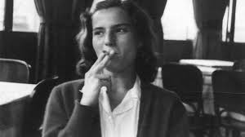

¡TE ANIMAMOS A DESCUBRIR LAS OBRAS DE ESTA GRAN AUTORA!

